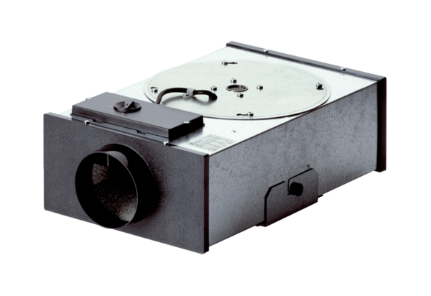Boîte plate centrifuge EFR 10 RUnité de conditionnement : 1 pièceGamme: C
Numéro de référence : 0080.0571Fabricant : MAICO

